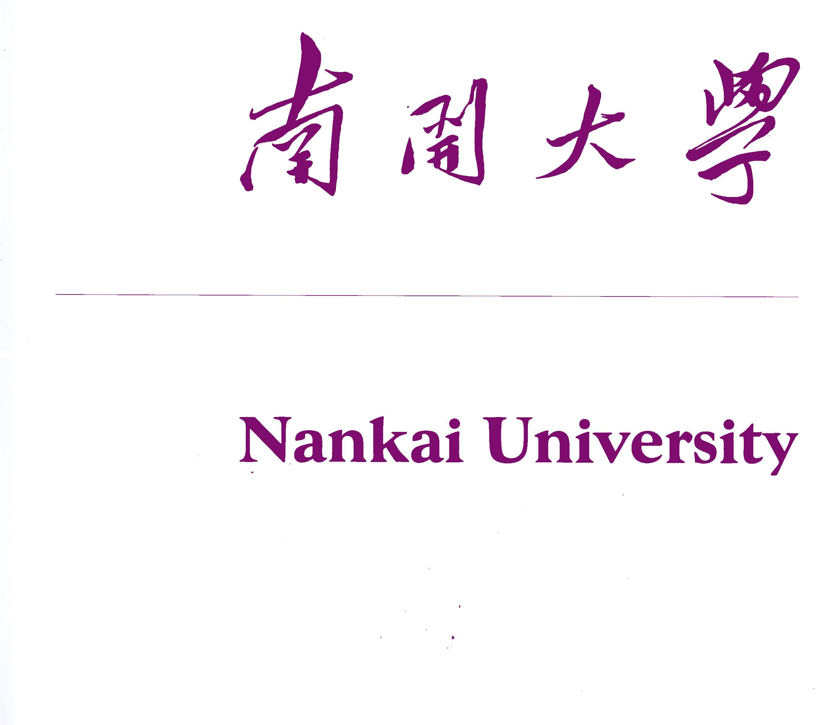
2018年魅力化学优秀大学生夏令营
专 家 推 荐 信
申请人姓名： 申请专业：
推荐意见必须由推荐人独自填写,如发现申请人参与填写推荐意见，将取消其资格。推荐信应随其它申请材料于6月10日之前寄（或送）达我校。
该生正在申请“南开大学魅力化学优秀大学生夏令营”，您公正而详尽的推荐意见将对我们选拔优秀研究生大有帮助。请您在此页（A4纸）参照以下问题给出推荐意见：1、您通过什么方式、对申请人有多长时间的了解？2、您对其思想品德、道德修养的评价；3、请详细说明您所了解的申请人治学优势和劣势、知识结构、学术水平、科研能力、工作成果、创新潜力等。与其他同学相比，他有什么特点、长处与弱点?（如果您同时推荐几名同学申报我院，请务必排序，谢谢！）
请参照以下内容，比较申请人和他/她的本科同专业同学（共计 位），在适当的空格内打勾：
各项素质 | 前5% | 前10% | 前25% | 前50% | 低于50% | 难以判断
专业知识
学习能力
创新能力
研究潜力
勤 奋 度
进 取 心
写作能力
外语水平
合作交流
推荐意见（可附页）：

推荐人姓名（需手签）： 职称： 职务：
电话： 工作单位： 电子邮件：
通讯地址： 日期： 年 月 日

